Участие в муниципальном конкурсе "Безопасное колесо - 2025"
- Сегодня, 8 апреля, наши Юные инспекторы движения 3г класса продемонстрировали свои знания правил дорожного движения, а также по основам оказания первой помощи в муниципальном конкурсе "Безопасное колесо - 2025", посвященный 80-летию Победы в Великой Отечественной войне.
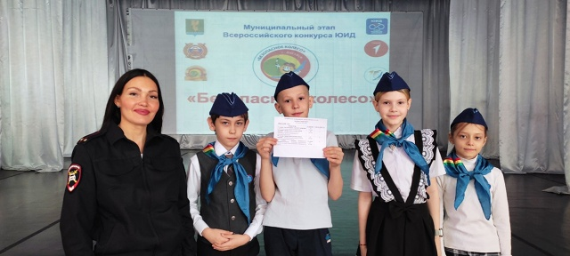

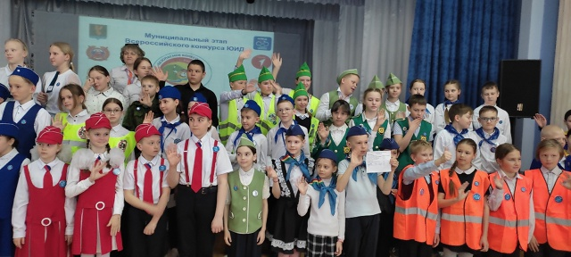
Команда ЮИД 3г – Чуварёв Данил, Перминова Елизавета, Рыков Михаил, Рудых Анна
3 место в номинации «Знатоки правил дорожного движения», в номинации «Знатоки правил дорожного движения» 2 место в личном зачёте Чуварёв Д., 3 место – Рыков М.; 1 место в номинации «Знатоки основ оказания первой медицинской помощи» - Чуварёв Д., 3 место – Перминова Е.

Школьный этап муниципального конкурса рисунков и плакатов "Светофор".
- В течение недели ребята 1а, 5б, 6б и 8а участвовали в школьном этапе муниципального конкурса рисунков и плакатов "Светофор".
Лучшие работы будут отобраны для участия в муниципальном конкурсе.
Спасибо всем, кто принял участие!
